关于举办2025年新北区青少年创意编程与智能设计大赛的通知
各中小学：
为进一步贯彻落实国务院《新一代人工智能发展规划》中的任务要求，向广大青少年普及推广编程与智能设计相关科普知识和技能，提高青少年对人工智能的认知和初步应用能力，推动我区青少年人工智能教育的发展，现将“2025年新北区青少年创意编程与智能设计大赛”有关事项通知如下：
- 比赛主题
智能时代 逐梦成长
- 组织机构
主办单位：新北区科学技术协会
常州国家高新区(新北区)教育局
承办单位：新北区新桥第二实验小学
新北区新桥第二实验小学人工智能俱乐部
- 活动时间
2025年1月
- 活动对象
全区在籍中小学生，以学校为单位参加；每人限报1项比赛，每项比赛限1名指导教师。
- 大赛项目
大赛分为创意编程、智能设计、人工智能主题挑战赛3个板块。
（一）创意编程
创意编程活动分为两部分：线上公益科普活动和创意编程比赛。
线上公益科普活动具体活动安排参见附件1
创意编程比赛分为Scratch 创意编程比赛、HappyCoding创意编程比赛和Python创意编程比赛三项，具体参赛办法参见附件2。
（二）智能设计
智能设计赛项上级比赛方案目前尚未公布，区级方案将在收到相关方案后在辅导教师QQ群公布。
（三）人工智能主题挑战赛
人工智能主题挑战赛参赛规则参见附件3。
- 大赛安排
（一）教师培训
1.培训时间：2024年12月13日（周五） 8：30-10：30；
2.培训内容：上一年度作品情况分析、竞赛规则解读及相关事宜；
3.教师培训报名截止：2024年12月10日；
4.具体报名方式：在辅导教师QQ群公布；
5.培训地点：常州市新北区新桥第二实验小学
（二）比赛时间与地点
比赛时间暂定 ：2025年1月11日（周六）；
比赛地点：常州市新北区新桥第二实验小学
（三）报名工作在网上进行，组委会不接受现场报名。报名表电子稿和纸质报名表（盖单位公章）扫描件一并发送至组委会电子信箱243615479@qq.com。
4.竞赛报名相关事项咨询：
新桥第二实验小学 韩绪丽 联系电话：15151963269
竞赛工作QQ群：838568285（新北区青少年创意编程与智能设计大赛工作群）
- 奖项设置
大赛根据不同赛项设一、二、三等奖，团体一、二、三等奖和优秀指导教师奖。评奖规则和获奖比例按《常州市青少年科技竞赛管理办法》（常科协〔2024〕32号）文件执行。比赛只公布一、二、三等奖，不公布成绩和排名。
- 竞赛注意事项
1.邀请竞赛主办单位委派专家对竞赛进行全程监督，对竞赛成绩进行严格审核。
2.邀请公正严谨有经验的裁判员进行竞赛执裁工作，并对获奖情况进行全面公示。
3.为了竞赛的公平性，须使用符合竞赛要求的器材，比赛器材由学校统一提供，不向参赛学生收取任何费用。
4.在组织竞赛活动期间，所有参赛单位要把师生的生命安全和身心健康放在第一位，严密组织，周密安排，确保比赛训练及 参赛组织安全工作万无一失。竞赛组委会按照“一项目一方案”原则，审慎有序推进竞赛组织工作，若发现问题，及时报告，并立即采取应急措施。
5.比赛报名及比赛过程中严禁任何单位、任何个人以任何名义向参赛学生收取任何费用。
6.申诉和举报电话，区教育局：85127715；区科协：85163082。
- 未尽事宜，另行通知

常州市新北区科学技术协会 常州国家高新区（新北区）教育局
2024年12月X日

附件1 常州市创意编程公益科普活动
附件2 创意编程参赛办法
附件3 人工智能主题挑战赛参赛规则

附件 1
常州市创意编程公益科普活动安排
为提高青少年对人工智能的认知和初步应用能力，更好的参加常州市青少年创意编程与智能设计大赛中的创意编程赛项，培养学生的创新能力、解决问题能力和实践能力，整合科普平台资源，决定开展创意编程公益科普活动，具体安排如下：
- 活动对象
全体中小学生
- 活动时间
2024年10月30-12月30日
- 活动安排

1.报名方式：创意编程赛前公益科普活动，仅以学校为单位组织报名，不接受学生个人报名，请各校活动负责人于12月20日前，及时扫描下方二维码报名表，填报线上创意编程赛前公益科普活动申请表。
2.信息审核后，主办方会将课程通知单（各校唯一）和参与流程按批次分别发给各校活动负责人，由活动负责人安排学生线上学习，确保课程学习按计划有序开展。
3.活动方式：在线学习，可以收看直播或回放。支持台式电脑/笔记本电脑/平板等设备。（课时20分/节，共5节课）。
4.学校开展活动后，提交创意编程赛前科普阶段中的普及活动开展情况报告。
- 奖励办法
- 所有报名参加创意编程赛前科普活动的学校，都可获得科创材料包一套（含16个科创制作项目、1个工具箱、1本指导书、10本科幻作文指导书、1盒共10个品种的新奇特太空种子）。
- 所有参与赛前创意编程科普活动的学生每人都将获得航天科技套装（含纸火箭材料包+小小航天员模型）
- 对积极开展创意编程公益科普活动的学校颁发优秀组织奖证书及奖励。
科普套装奖励清单(任选其一)
名称 | 数量 | 用途
挑战赛器材套装 | 1套 | 可参加常州市创意编程和智能设计大赛
开源硬件套装 (含专家指导) | 2套 | 可参加各项白名单创新比赛（包含Arduino、micro:bit）
智能家居套装（含专家指导） | 1套 | 可参加白名单赛事：第34项：劳动技能和智能设计大赛智能家居赛项
太空智能种植套装(含专家指导) | 1套 | 可参加白名单赛事：第17项： 航天创新大赛、青少年科技创新大赛。含种植机金属外壳。
北斗参赛套装（含专家指导） | 1套 | 可参加白名单赛事:第17项：航天创新大赛、第18项:“北斗杯”创新大赛，含沙盘制作材料包
科技模型套装 | 10套 | 可参加我爱祖国海疆、共筑家园等比赛

附件 2
创意编程参赛办法
一、参赛赛项
创意编程比赛分为Scratch 创意编程比赛、HappyCoding创意编程比赛、Python创意编程比赛和Arduino创意编程比赛四项。
Scratch创意编程比赛和HappyCoding创意编程比赛分别设小学 I 组（1-3 年级）、小学 II 组(4-6年级）和初中组。
Python创意编程比赛和Arduino创意编程比赛设小学组、初中组和高中组。
- 参赛流程
阶段 | 环节
创意编程  普及阶段  12月30日前 | 学校开展创意编程普及活动，需提交普及活动开展情况报告。
校内推优阶段  11月1日-12月20日 | 校内评选出参赛选手
区赛选拔  1月12日 | 参加区赛现场选拔
- 名额分配
Scratch创意编程比赛和HappyCoding创意编程比赛分别设小学 I 组（1-3 年级）、小学 II 组(4-6年级）和初中组。Scratch创意编程比赛、HappyCoding创意编程和Python创意编程比赛三项每校总计名额：五轨及五轨以下每校10个名额；五轨以上、十轨以下每校15个名额；十轨及十轨以上每校20个名额；
创意编程公益科普活动参与率达标完成学校，可根据完成情况增加相应名额。
四、终评形式
编程知识考核，选手须在限定时间内完成答题。

附件 3

人工智能主题挑战赛参赛规则
A类：南海遗珍
赛事背景
南海自古就是我国海上丝绸之路的交通要道。这片海域见证了几千年海外贸易的繁荣，也吞噬了无数的奇珍异宝，近年来，随着我国国力提升，科技不断发展，国家对水下文物的保护越发重视。其中“南海一号”是迄今为止世界上发现的海上沉船中年代最早、船体最大、保存最完整的远洋贸易商船。
本次比赛围绕南海，比赛主题为“南海遗珍”。通过南海遗珍赛项让大家了解南海海域和南海诸岛的历史。
赛项一：“搜寻南海遗珍”
参加对象：小学1~2年级，必须两位学生组队参赛（缺员视为弃赛），每校最多申报3支队伍，有区赛区域名额由区组委会控制数量。
赛项二：“探寻海丝遗珍”
参加对象：小学高年级及初中组（3~9年级）必须两位学生组队参赛（缺员视为弃赛），每校最多申报3支队伍，有区赛区域名额由区组委会控制数量。

赛项一：“搜寻南海遗珍”
- 场地介绍
本次赛道图纸为长方形，尺寸为1.5m*1.8m,图上分为：出发区，打捞区，停留区，文物照片摆放区，赛道图纸如下：
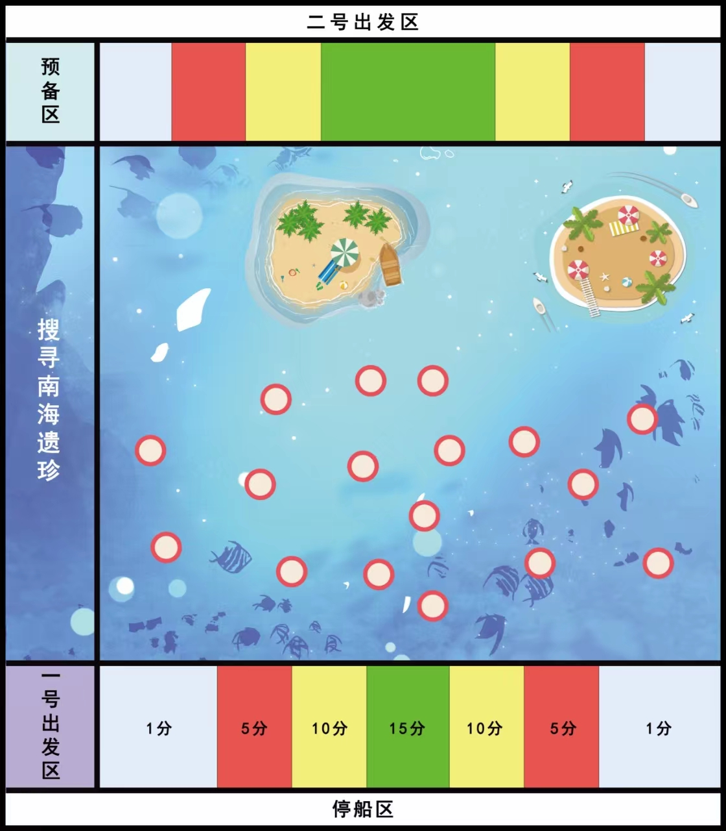
二、比赛任务
1.在规定时间内完成无屏编程智能搜索船的搭建；
2.在规定时间内完成无屏编程智能搜索船的程序调试；
3.在规定时间内完成无屏编程智能搜索船打捞任务；
三、比赛规则
1 、参赛人员：每支队伍有2名成员，2艘搜索船，参赛用搜索船在比赛现场完成搭建及调试。
2、拼搭时间：每支队伍拼搭搜索船的时间为30分钟，听到裁判宣布开始的口令后方可开始动手操作，规定时间到后立即停止动作，否则视为违规。
3、 调试时间：每支参赛队赛前有两次调试机会，一次为5分钟，各参赛队需合理安排时间进行程序调试及场地适应性测试。
4、驾驶员身份准入确认：每队只允许一名队员进行打捞船作业，进入场地打捞船启动前，需进行驾驶员身份确认，身份识别平台绿灯亮起后方可进行打捞船操作；
5、搜寻打捞时间：无屏编程智能搜索船需要在2分钟内完成搜寻打捞任务，超出时间，不计分数。
6、 时间限制：每项比赛都有时间限制，比赛开始后，进行倒计时。当时间结束时，比赛立即停止。裁判有权强行结束比赛。
7 、 比赛轮次：每支参赛队有连续两轮比赛机会，两轮结束，取两次成绩中最高分为最后比赛成绩。
8、 禁止事项：禁止比赛中恶意损坏场地围挡及场上道具。如果有违规者，裁判有权强行停止无屏编程智能搜索船，并取消本次比赛资格。
9 、 掉落场外的道具：比赛中，如果比赛道具不慎掉落，不得重新被放置。
四、评分标准
- 拼搭得分标准：无屏编程智能搜索船搭建完成（具有完整性和美观性），得10分；无屏编程智能搜索船拼搭结构具有创新性（结构创新，声音、光影效果），得10分，最多得20分，车体尺寸：20*15*10cm，不可超出准备区，超出此项不得分；
- 赛道行驶得分标准：一号选手搜索船从出发区出发，到达停靠区相应颜色区域（白色得1分，红色得5分，黄色得10分，绿色得15分，船体完全再绿色区域得25分），颜色分值判定：搜索船船身停在两种颜色之间，根据颜色面积占比判断，取占比高的颜色分数。（注：如占比相等取高分。）
- 打捞任务得分标准：二号选手从二号出发区的对应颜色区域出发。（颜色是对应一号选手的停船区域颜色，途中推开文物（露出底色即可），得分标准为：瓷器得15分，金器得10分，银器得5分。）
- 搜索船停止运行后，二号选手搜索船完全停在停船区内得15分，未到达或超出停船区扣5分。
- 从搜索船启动到任务完成，总时长不得超过2分钟，超时由裁判喊停，停止计分；
- 另注：现场不遵守比赛规则，大声喧哗，打扰他人比赛，有一次扣5分，超过两次，不听劝阻者，直接取消比赛资格。
五、参赛要求
1.赛队组成
每个赛队由2名学生带2艘搜索船组成；按照抽签顺序进行比赛。
2.参赛搜索船数量
每队仅能使用2台无屏编程智能搜索船参与比赛，中途不得更换搜索船。
3.无屏编程搜索船要求
- 参赛用搜索船只能使用单一电机。
- 参赛用搜索船必须为散件，不可使用半成品或现成船体。
- 参赛用搜索船刷卡必须体现编程逻辑。
- 参赛搜索船模块使用四面磁吸或4P连接线连接（不可使用胶水、轧带等固定）；
- 所有电子模块尺寸不超过长5cm，宽3.5cm，高2.5cm；
- 无屏编程智能搜索船运行动作、速度、时间以及附加声音、光影效果，必须通过无屏编程方式预设。
材料：参赛选手所用器材仅限于小颗粒积木、电子模块、编程卡等。文物以一次性纸杯代替，重量：7±1g，高：94±5mm。
尺寸：参赛搜索船整场比赛中尺寸不可改变；长不超过20cm，宽不超过15cm，高度不超过10cm。
电池：参赛搜索船不可使用外接电源，允许使用铅酸、锂聚合物电池，输出电压小于等于5v，输出电流小于400mA,总储能不得超过400mAh。

赛项二：“探寻海丝遗珍”
- 场地图纸
本次赛道图纸为长方形，尺寸为2.4m*1.5m,全程巡线，赛道图纸如下：
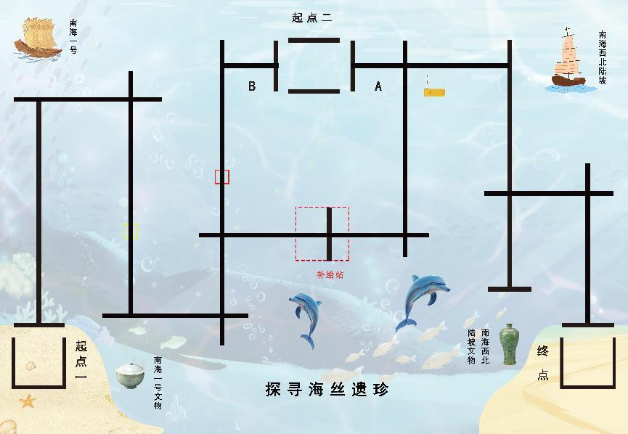
起点处，参赛船只尺寸大于起点处定为不合格，外接模块或者其他外接部件也不得超出框，否则取消比赛资格
- 比赛任务
- 识别南海一号遗址
1号船从起点一出发后，智能小船巡线前进，进行图像识别-识别到南海一号遗址图标，并且语音播报（探寻到南海一号沉船）。
- 清除障碍
转向识别正确后，继续巡线，检测到障碍物，进行语音播报（前方障碍，进行清理），1号小船机械爪移开障碍。
- 打捞区1
1号小船到达打捞区，进行图像识别南海一号文物，语音播报（到达打捞区，打捞成功）。
- 补给站
继续巡线，到达补给站，1号小船停止，并且语音播报（到达补给站）,1号小船停在补给站内，道闸打开。
- 2号船出发
1号船播报完成后，2号船出发分为两种情况：一、1号小船没有到达补给站，2号小船从B线路出发，检测到障碍物，语音播报（前方障碍，进行清理），清理障碍后到达补给站，道闸打开，继续巡线。二、1号船到达补给站，道闸打开，2号船从A线路出发，经过道闸，继续前进。
- 南海西北陆坡沉船遗址
到达南海西北陆坡沉船遗址，进行图像识别，并语音播报（发现南海西北陆坡沉船）。
- 打捞区2
到达打捞区2，进行图像识别-识别南海西北陆坡文物，语音播报（到达打捞位置，打捞文物成功），语音播报结束后，掉头巡线。
- 倒船入坞
到达终点处，智能小船执行倒船入坞，进行语音播报（到达曾母暗沙岛，搜寻结束），智能小船不可压线。
- 比赛规则
调试时间：每支参赛队赛前有两次调试机会，一次为3分钟，排队按照顺序进行检测
比赛时间：智能小船要在3分钟内跑完全程，超出时间，则按照规定时间内完成的任务点计算分数，时间外分数不计算在总分内。
开始及结束：
- 智能小船在起点1和起点2做准备，准备好向裁判举手示意。
- 听到开始的口令后，通过触摸屏或者物理开关来启动小船。
- 1号选手小船有故障时，2号选手可与队友协商让1号选手停止比赛，2号选手从起点2开始出发，同时1号选手因立即停止比赛（关闭小船电源）1号小船得分以最后停止位置计算得分；
- 比赛过程中不得触碰小船，不能使用遥控控制小船。
- 结束时，小船在终点区的位置停止，裁判停止计时。
比赛轮次：每支参赛队有连续两轮比赛机会，两轮结束，采用比分较高的一次，作为比赛成绩。
禁止事项：禁止比赛中恶意损坏场地围挡及场上道具。如果有违规者，裁判有权强行停止智能小船，并取消比赛资格。
突发问题：比赛过程中如果遇到突发问题，可以停止小船进行调整，由裁判负责把小船放置在出发区，道具放置初始区域，重新开始任务。过程中记时不停止。
最终解释权归赛事组委会所有。
- 评分标准
搜索出发：
- 语音播报—准备出发，得5分，不播报不得分
- 未出发不得分，计时不停止
智能小船识别南海一号遗址：
- 到达南海一号遗址得5分；
- 识别播报正确得5分；
智能小船清除障碍:
- 到达障碍物位置得5分
- 超声波成功检测障碍物，进行语音播报—前方障碍，得5分。
- 清除障碍成功得5分；
打捞区南海一号文物：
- 到达南海一号文物，得5分；
- 识别播报正确得5分；
补给站：
- 到达补给站得10分；
- 播报正确得5分；
2号出发区：
- 1号小船语音播放完毕后2号小船才能启动；
- 2号小船从A线出发，语音播报（继续出发）得5分；
- 2号小船从B线出发，语音播报（继续出发），检测到障碍物，语音播报（前方障碍，进行清理），得5分，清除障碍得5分，到达补给区，得10分；
南海西北陆坡沉船遗址：
①到达南海西北陆坡沉船遗址，得5分；
②识别播报正确得5分；
打捞区2南海西北陆坡文物：
- 到达南海西北陆坡文物，得5分；
- 正确识别播报得5分；
倒船入坞：
- 1.倒船行驶正确入坞进入终点区，得5分；
- 2.播报正确得5分；
- 停船位置超出停车区，压线超出扣5分；
时间：
智能小船从开始计时到完成任务所用时间不超过90秒，得20分，不超过120秒得10分；不超过180秒得5分。超出时间后完成的任务不算分（分数计算为范围时间内所得分数）
其他
- 智能小船整场采用巡线行驶，任务南海一号遗址、打捞区1、打捞区2、南海西北陆坡沉船遗址、识别必须采用图像识别的方法，巡线过程中，驶离赛场地图本轮结束，分数计算驶离赛场前的任务点分数。
- 智能小船完成任务过程中不得人为触碰船体，如若触碰则视为成绩为0；比赛计时开始，选手必须离开地图区域
- 参赛要求
参赛机器数量
每队仅能使用两台智能小船参与比赛，中途不得更换机器。
智能小船要求
材料：智能小船可以用任何不损伤比赛场地的材料制造，需考虑安全因素。
尺寸：智能小船尺寸不超过长20cm，宽16cm，高10cm。
装饰：智能小船的装饰、贴图等元素，需经过赛事主办方的审核。
电池：允许使用铅酸、锂聚合物电池，电压不得超过9v，总储能不得超过2000mah，放电功率不得超过 50w。
动力：仅允许采用电力驱动，禁止使用气动、弹簧储能等方式提供动力。
电机：每台小船底盘驱动电机数量不得超过4个，单个电机功率不超过 15w。
摄像头：只能使用1个摄像头，禁止使用自带识别功能的相机模块。安装位置不得高于 15cm，摄像头必须使用主控板编程控制识别物体
- 检录标准
比赛前赛队注册登记时，需要进行机器检录，具体检录内容如下：
小船硬件结构检查：小船整体设计符合赛事规则，硬件使用符合赛事规则。
电子电路检查：检查电池容量、电机功率、电路板、传感器等，确保符合赛事规则。
软件检查：开机检查系统版本、程序以及通讯节点等，确保符合赛事规则。
装饰物检查：赛队可贴校、赛队、赛队名称等非商业性元素，可使用灯/灯带等作为信号指示或装饰。

B类：创索未来

一、参赛范围

1.参赛组别：小学组、初中组、高中组。

2.参赛人数：2 人/队伍（缺员视为弃赛）。
3.每校最多申报3支队伍，有区赛区域名额由区组委会控制数量。

二、竞赛主题

极速救援

三、竞赛环境

（一）编程系统：能够完成竞赛的编程软件。

（二）编程电脑：参赛选手自带竞赛用笔记本电脑或 iPad，并 保证比赛时笔记本电脑或 iPad 电量充足（可自备移动充电设备）。

（三） 禁带设备：U 盘、手机、对讲机、带通信或存储功能的手表（环）等。

（四）竞赛场地

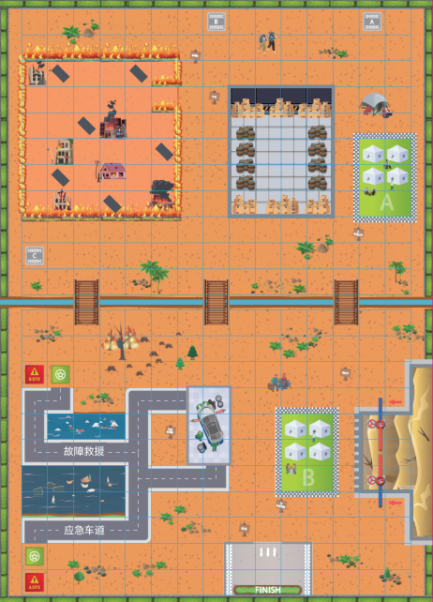

示意图

1.场地尺寸为长140cm×宽100cm(±1%)，由330个尺寸均为6cm 的方格组成。

2.场地包含道路救援区、火灾区、物资区、泄洪区各一处，救 援营地两处， 三个起点及一个终点。

3.场地中间的河流上分布有三座桥梁，示意图如下：



四、竞赛器材

1.每支队伍2台智能设备。

2.允许使用小颗粒积木、低结构材料智能设备进行改装（如外 壳等），改装后尺寸不超过长8cm×宽8cm×高8cm，以最长点为准。

3.现场编程开始前，智能设备控制器内不得有任何程序。 4.编程语言：

小学组： 图形化编程

初、高中组： 高级编程语言（建议使用Python）

五、竞赛任务

（一）任务概述

1.小学组

1辆救援车从起点出发，完成道路救援任务后， 与被救援车完成 火灾救援任务4次、物资分配任务3次、开闸泄洪任务，最后， 2辆车 全部到达终点。

注：火灾救援、物资分配、开闸泄洪任务均须共同完成， 顺序 由选手自定。

2.初中组

1辆救援车从起点出发，完成道路救援任务后， 与被救援车完成 火灾救援任务5次、物资分配任务4次、开闸泄洪任务，最后， 2辆车全部到达终点。

注：火灾救援、物资分配任务须分工完成，开闸泄洪任务须共 同完成；顺序由选手自定。

3.高中组

2辆救援车从不同的起点同时出发，协作完成道路救援任务、火 灾救援任务6次、物资分配任务5次、开闸泄洪任务，最后 ，2辆车全 部到达终点。

注：火灾救援、物资分配任务可分工完成， 亦可共同完成；开 闸泄洪任务须共同完成；顺序由选手自定。

（二）任务分解

1.车辆启动

救援车辆驶离起点且车身垂直投影完全在起点区外视为成功。

2.道路救援

救援车到达道路救援区 “牵引”位置静止，然后，“牵引”初始 位置的被救援车沿虚线运行（两车动态间距始终不超过1个方格） 至 维修厂静止，且被救援车垂直投影完全在维修厂内视为成功，示意 图如下：
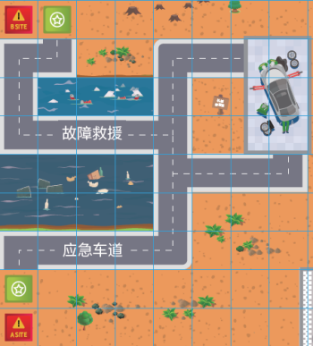  道路救援区 | 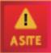 | 
 | 被救援车初始位置

“牵引”位置
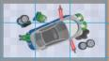
维修厂
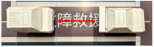
两车动态间距始终不超过1个方格

3.火灾救援

车辆到达火灾区由无火口驶入，完成避障标识搜寻，发现标识 贴并静止其上，蜂鸣不少于2次视为单次成功，示意图如下：
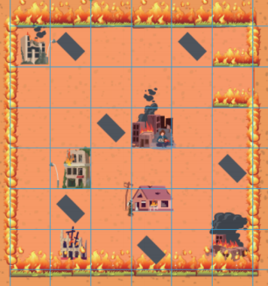  火灾区 |  |  | 
标识贴
（每个无障碍物单元格内限贴一张）
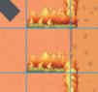
无火口（火灾区出入口）
 |   障碍物摆放位 置 | 障碍物模型  长4cm×宽4cm×高  4cm

4.物资分配

车辆到达物资区，将物资模型运送至救援营地， 且物资模型垂 直投影完全在救援营地绿色区域内视为单次成功，示意图如下：
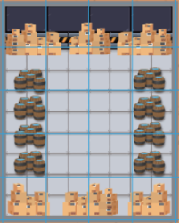  物资区 |   物资模型贴种类  长5cm×宽5cm |  |   物资模型种类  长5cm×宽5cm×高5cm
 | 每个物资模型贴上限摆放一个物资模型
 | 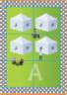 |  |   成功状态
 | 救援营地

5.开闸泄洪

两辆车辆到达泄洪区，分别静止在红色箭头位置， 同时按箭头 方向推动闭合的闸门使其打开视为成功，示意图如下：
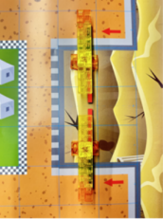  闭合状态 | 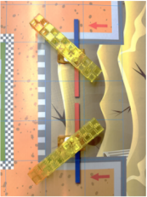  打开状态

6.到达终点

全部车辆均到达终点静止，垂直投影完全在区域内且同步完成 规定顺序动作视为成功。

注：初中组 ，高中组须由 1 名参赛选手通过自定手势触发全部 车辆。

（三） 任务变量

1.车辆启动任务中，起点位置由裁判在编程前现场公布。

2.道路救援任务中， 被救援车辆的初始位置由裁判在编程前现 场公布。

3.火灾救援任务中，标识贴位置由裁判在编程前现场公布。

4.物资分配任务中，物资模型贴的种类、数量及位置，物资模 型开口朝向及运送的救援营地由裁判在编程前现场公布。

5.到达终点任务中， 2 个规定动作及完成顺序由裁判在编程前 现场公布。

注：规定动作包括全部车辆同步顺时针旋转 360 ° 、全部车辆 同步逆时针旋转 360 ° 、全部车辆同步蜂鸣。

（四）用时与次数
组别 | 现场编程调试时长 | 规定任务时长 | 规定任务次数
小学组 | 60 分钟 | 150 秒/次 | 2 次
初中组 | 90 分钟 | 180 秒/次 | 2 次
高中组 | 90 分钟 | 180 秒/次 | 2 次
1.现场编程调试时长： 各组别所有参赛队伍统一进行编程与调试的有效时 间。
2.规定任务时长：智能设备完成每次规定任务的有效时间。

六、运行与结束

（一）智能设备运行

1.智能设备检录后不得更换，智能设备编程调试后统一放置到裁判指定区域进行封存并贴上标签，不得再次编程调试。

2.智能设备起点区启动前须静止，仅限采用点击编程界面上的 “开始按键”进行启动，智能设备启动后须自主运行。

3.比赛任务执行过程中智能设备过河须通过桥梁往返。

4.智能设备连续完成两次规定任务，第一次比赛结束后有不超过1 分钟的准备时间， 然后开始第二次比赛。

5. 比赛任务执行过程中计时无暂停、任务无重试、智能设备无重启。

6. 比赛任务执行过程中参赛智能设备如发生结构脱落，在不影响 智能设备正常运行的情况下，参赛选手可请求裁判帮助取回脱落件。

7.比赛任务执行过程中不得更换智能设备，不可以对智能设备软硬件 进行变更。

8.裁判现场确定比赛顺序。

（二）比赛结束

1.规定任务时长结束。

2.规定任务时长内完成所有任务。

3.智能设备在行进过程中发生侧翻或仰翻。

4.智能设备整体投影完全脱离竞赛场地区域。

5.智能设备行进过程中，参赛选手触碰到智能设备的任意部位。

6.智能设备启动区 10 秒内无法启动或行进过程中静止且 10 秒内 没有动作的可能性。

七、评比标准

（一）计分说明
指标 | 描述 | 分值
车辆启动 | 救援车辆驶离起点且车身垂直投影完全在起点区外。 | 5 分/辆
道路救援 | 救援车到达道路救援区“牵引”位置静止，然后， “牵引”初始位置的被救援车沿虚线运行（两车动态 间距始终不超过 1 个方格）至维修厂静止，且被救援 车垂直投影完全在维修厂内。 | 15 分
火灾救援 | 车辆到达火灾区由无火口驶入，完成避障标识搜寻， 发现标识贴并静止其上，蜂鸣不少于 2 次。 | 5 分/个
物资分配 | 车辆到达物资区，将物资模型运送至救援营地，且物 资模型垂直投影完全在救援营地绿色区域内视为单次 成功。 | 5 分/个
开闸泄洪 | 辆车辆到达泄洪区，分别静止在红色箭头位置，同时 按箭头方向推动闭合的闸门使其打开。 | 15 分
到达终点 | 全部车辆均到达终点静止，垂直投影完全在区域内且 同步完成规定顺序动作。 | 20 分
到达终点 | 全部车辆均到达终点静止，垂直投影完全在区域内。 | 5 分
违规 | 比赛任务执行过程中智能设备过河未通过桥梁。 | -10 分/次
违规 | 火灾救援后未通过无火口驶出。 | -10 分/辆
时间奖励 | 成功完成全部规定任务且用时少于规定时长。 | 每提前 1 秒+1 分

（二）成绩计算

1.规定任务时长内只完成部分任务，按实际完成的任务计算得 分。

2.取两次比赛得分高的一次计为成绩，成绩高者排名靠前， 若成绩相同，完成任务时长少者排名靠前。

3.若分数、完成任务时长均相同，则判定为并列名次。

（三）不予评奖

1.取消比赛资格：参赛选手重复或虚假报名、找他人替赛或替 他人比赛、迟到 15 分钟以上、未全部到场比赛。

2.参赛选手比赛成绩为零分。

3.参赛选手被投诉且成立。

4.参赛选手不听从裁判（评委） 依据竞赛规则所作出的正确指 示。

5.参赛选手比赛过程中， 与其他人员沟通须本人独立完成的比 赛内容。

6.参赛选手蓄意损坏比赛场地、道具及其他参赛选手智能设备。

7.参赛选手借给或借用其他队伍智能设备比赛。

8.参赛选手未经裁判允许私自解封编程调试后的智能设备。

9.参赛智能设备不符合第五项“竞赛器材”要求。

10.参赛智能设备启动后人为遥控智能设备。

